Zabawa dla rozwoju – jak wyciągnąć z niej najwięcej korzyści?
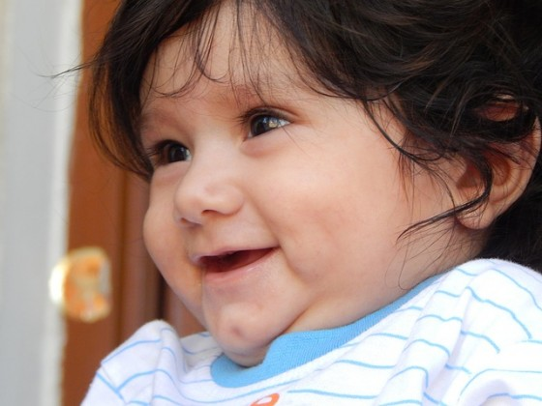
Wszystkie ćwiczenia prowadzimy w życzliwej, pogodnej atmosferze, w kontakcie z dzieckiem. Nadrzędną rzeczą jest dostarczenie dobrych wrażeń dla naszej wspólnej relacji. Oczekujemy, że dziecko będzie chciało na nas spoglądać, angażować się we wspólną aktywność. Takie umiejętności są priorytetowe. Uczymy dziecko podstawowych umiejętności społecznych: dzielenia z nami pola uwagi to znaczy, że dziecko interesuje się tym co my w danym momencie oraz angażowania się we wspólną aktywność. Takie umiejętności są bazą do dalszego rozwoju społecznego – rozmawiania z ludźmi i nawiązywania przyjaźni.
Proste zabawy wczesnego dzieciństwa są wspaniałą stymulacją rozwoju, o ile dziecko obserwuje nas, dzieli z nami radość i czujemy, że mamy dobry kontakt:
- Rzucanie i łapanie chusty – do zabawy potrzebujemy lekkiej chusty, najlepiej w jasnym kolorze lub lekkiego prześcieradła. Siadamy na przeciwko dziecka, podnosimy chustę nad głowę, podrzucamy ją i obserwujemy jak na nas spada. Wyrażamy naszą radość i robimy śmieszne miny.
- Przejażdżka na kocu/w koszyku – usadzamy dziecko na kocu lub w koszyku/pudle/misce i wozimy je po mieszkaniu. Nasza twarz jest na poziomie twarzy dziecka. Możemy robić nagłe przystanki i oczekiwać spojrzenia, żeby ruszyć dalej.
- Zabawa w Baloniku mój malutki – znana zabawa dla małych dzieci, można bawić się w nią z kilkoma osobami. Chwytamy dziecko za ręce i chodzimy w kółko, coraz bardziej oddalając się od środka i mówiąc: Baloniku mój malutki, rośnij duży okrąglutki, balon rośnie, że aż strach, przebrał miarę no i bach! Po „bach” wszyscy przewracamy się na ziemię.
- Zabawa w Akuku! – zabawa w pojawianie się i znikanie, chowamy się zakrywając dłońmi twarz, pod kocem, za drzwiami i wyłaniamy mówiąc radośnie: Akuku!
Kolejne przykłady zabaw podzieliliśmy według obszarów w rozwoju, których dotyczą. W każdym ćwiczeniu najważniejsza jest próba zaangażownia dziecka, nawiązania kontaktu i to, że czujemy się dobrze, bawiąc się razem.

Poznawanie świata poprzez dotyk i równowagę
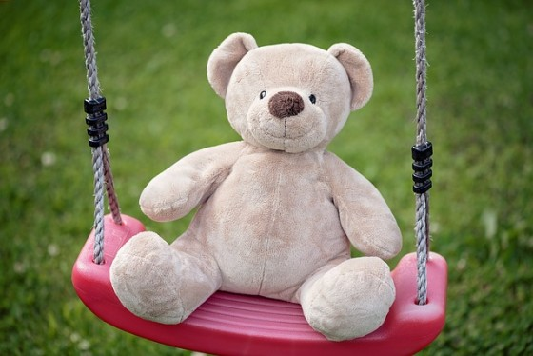

Dziecko uczy się odczuwania swojego ciała oraz uczy się części ciała
Odczuwanie ciała jest podstawą do uczenia się kolejnych działań. Każde dziecko musi nauczyć się gdzie są jego dłonie i nóżki i w jaki sposób działają, żeby zacząć chwytać przedmioty i chodzić. Czasem dzieci z zaburzeniami rozwoju nie opanowują tej wiedzy czyli tzw. schematu ciała wystarczająco dobrze, dlatego pomagamy dzieciom poczuć i poznać poszczególne części ciała.
- Dziecięce masażyki. Znane zabawy tj. idzie rak, nieborak, ważyła sroczka kaszkę lub inne podobne, które dziecko lubi.
- Masaż piłką rehabilitacyjną (piłeczka z gumowymi, delikatnymi kolcami), szczoteczkami lub wałeczkami do masażu. Masujemy rączki, nogi, plecy dziecka piłeczką lub innym przyjemnym przedmiotem dobrym do masażu. Dobieramy siłę nacisku w zależności od tego, co dziecko lubi. Wypowiadamy nazwę masowanej części ciała: masuję nóżkę, masuję rączkę… Obserwujemy dziecko i czekamy aż wyciągnie do nas rączkę do masowania.
- Masaż paluszków. Możemy masować jedynie paluszki u rąk lub u stóp i śpiewać do tego piosenkę: Ten najgrubszy to jest dziadziuś a to jest babunia, ten największy to jest tatuś a to jest mamunia, a to jest dziecinka mała lalalala, a to jest rodzinka cała lalala bęc.
- Poznawanie części ciała. Ze starszymi dziećmi można bawić się z wykorzystaniem umiejętności naśladowania. Siedzimy naprzeciwko i mówiąc prosty wierszyk lub odliczając dotykamy tej samej części ciała: 1, 2, 3 dotykamy nosy!

Dziecko uczy się utrzymywania równowagi
Równowaga jest ważną umiejętnością, dzięki niej możemy koordynować nasze ruchy i czuć się pewnie w świecie. Każdy maluch w dzieciństwie musi wytestować zmysł równowagi, dobrym sposobem na to jest huśtanie, podskakiwanie, bycie noszonym na rękach.
- Pchanie wózka, krzesełka. Dziecko, które nie potrafi chodzić, ćwiczy zmysł równowagi potrzebny do nauki samodzielnego chodzenia. Wyszukujemy dla dziecka lekkie krzesełko lub wózek, który może pchać po mieszkaniu, ucząc się samodzielnego utrzymywania równowagi.
- Kołysanie w kocu i bujanie. Bujamy dziecko w kocu lub na huśtawce, możemy śpiewać piosenki, utrzymujemy kontakt wzrokowy. Tempo bujania dostosowujemy do reakcji dziecka.
- Odbijanie się na materacu/ trampolinie. Sadzamy dziecko na materacu i naciskamy tak, żeby wywołać sprężynowanie. Dostosowujemy podskoki do preferencji dziecka. Wspólnie cieszymy się z podskakiwania.
- Podskakiwanie na kolanach. Chwytamy dziecko pod pachami i mówiąc wierszyk podrzucamy lekko symulując podskakiwanie, na koniec unosimy do góry i przytulamy do siebie.

Dziecko uczy się różnych wrażeń dotykowych i czerpie przyjemność z kontaktu fizycznego
Poznawanie kolejnych rzeczy przez dotyk to naturalne kroki w poznawaniu świata. Im więcej wrażeń ma dziecko, tym więcej wie o świecie, czuje się bezpieczne i jest otwarte na dalsze poznawanie. Kontakt fizyczny z rodzicami to naturalne paliwo do rozwoju małych dzieci. Dzięki temu, że dziecko jest głaskane, przytulane – czuje się kochane, akceptowane i buduje w sobie bazowe poczucie bezpieczeństwa, które sprawia, że chce poznawać świat i czuje się kompetentne.
- Różne faktury. Przygotowujemy dla dziecka worek lub karton pełen kawałków materiałów o różnej fakturze np. wełna, futerko, delikatny papier ścierny, jedwab, folia bąbelkowa itd. Wyciągamy z dzieckiem materiały z zaciekawieniem, pozwalamy mu badać je rączkami, eksperymentować. Nazywamy wrażenia dotykowe.
- Materiały można rozłożyć na podłodze i pozwolić dziecku chodzić po nich lub raczkować. Można także przygotować rękawiczki z naszytymi skrawkami materiałów.
- Dotykanie twarzy. Kładziemy ręce dziecka na naszej twarzy, pozwalamy mu poznawać ją dotykiem, nazywamy części ciała, robimy śmieszne miny, uśmiechamy się.
- Głaskanie miłymi rzeczami. W spokojnej atmosferze delikatnie głaskamy dziecko przyjemnym dla niego materiałem lub naszymi dłońmi.
- Zabawa w sypkimi materiałami. Przygotowujemy dla dziecka miskę z dowolnymi sypkimi materiałami: ryżem, kaszą, fasolą, piaskiem itd. Pozwalamy dziecku zanurzać dłonie w misce, manipulować materiałami. Możemy chować atrakcyjne przedmioty w misce z ryżem i zachęcać do znajdowania ich.
- Zabawa z materiałami lepkimi. Pozwalamy dziecku bawić się materiałami lepkimi tj. błoto, masa solna, plastelina. Można przygotować także masę jadalną np. zgnieciony banan z odrobiną miodu. Dziecko bawi się masą rączkami i może oblizywać je – to daje dużo wrażeń dotykowych!
- Zimne. Pokazujemy dziecku zimne rzeczy z lodówki, pozwalamy dotknąć i manipulować rzeczą, nazywamy wrażenie: „Zimny jogurt!”

Zmysły węchu i smaku
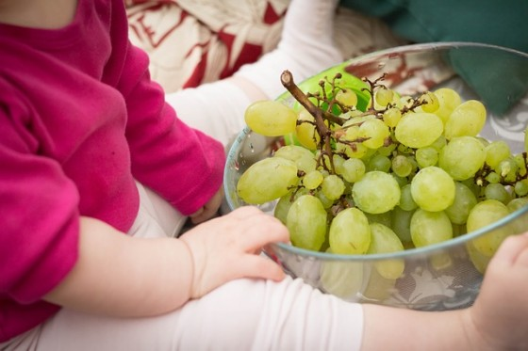

Dziecko uczy się poznawania świata za pomocą węchu i smaku
Poznawanie przez wszystkie zmysły rozszerza wiedzę o świecie i naturalną ciekawość.
- Degustacja. Przygotowujemy talerz z różnymi małymi przekąskami. Wspólnie z dzieckiem próbujemy kolejnych rzeczy, zachwycamy się, komentujemy smaki.
- Zapachy. Do zabawy z węchem możemy przygotować próbki zapachów np. flakoniki z aromatami do ciast. Wspólnie poznajemy zapachy, nazywamy wrażenie i robimy miny pełne emocji.

Zmysł wzroku
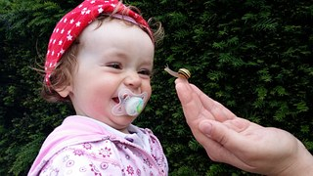

Dziecko uczy się podążać wzrokiem – obserwować
Umiejętność podążania wzrokiem jest podstawową umiejętnością potrzebną do wzrokowego odbierania świata. Małe dziecko uczy się koncentrować wzrok na konkretnym obiekcie i kiedy obiekt się oddala, nadal go obserwować – dziecko śledzi obiekt wzrokiem i przesuwa głowę w tym kierunku. Zdarza się, że dzieci z zaburzeniami rozwoju potrzebują dodatkowych ćwiczeń, żeby opanować tę umiejętność.
- Śledzenie wzrokiem. Przesuwamy przed oczami dziecka ciekawą małą zabawkę lub nasz palec mówiąc prosty wierszyk np. Ptaszek, ptaszek, ćwir, ćwir. Ptaszek, ptaszek, ćwir, ćwir. Ćwir, ćwir, ćwir, ćwir. Kiedy dziecko skupia uwagę na zabawce przesuwamy ją w prawo lub w lewo, dziecko powinno śledzić wzrokiem zabawkę.
- Zakładamy na rękę pacynkę i mówimy za pomocą niej do dziecka, przesuwamy pacynkę w różne strony i sprawdzamy czy dziecko obserwuje.
- Znikanie. Kładziemy na podłodze ulubioną zabawkę dziecka i kiedy na nią patrzy stwarzamy przeszkody w jej otrzymaniu np. przesuwamy po ziemi tak że dziecko musi obserwować ją i podejść lub wrzucamy do pudełka, zakrywamy chustką. Zachęcamy dziecko do poszukiwania zabawki.
- Upuszczanie zabawki. Przyciągamy uwagę dziecka do przedmiotu np. wydając nim dźwięki a kiedy dziecko patrzy na przedmiot upuszczamy go. Sprawdzamy czy dziecko obserwuje spadającą rzecz.

Dziecko doświadcza świata przez wzrok, poznaje kolory i figury
Im więcej wrażeń wzrokowych ciekawych dla dziecka tym większe prawdopodobieństwo, że maluch zainteresuje się i będzie poznawał coraz więcej rzeczy za pomocą wzroku, budując podstawową bazę wiedzy o świecie.
- Kolorowe łóżeczko. Owijamy szczebelki łóżeczka kolorowymi krawatami, szalikami. Wspólnie z dzieckiem obserwujemy i badamy je, zachwycamy się: Jaki śliczny kolor!
- Kolorowe skarpetki. Zakładamy na nóżkę dziecka skarpetkę w jaskrawym kolorze. Kiedy dziecko zauważy skarpetkę, będzie chciało ją ściągnąć i obejrzeć. Możemy zakładać skarpetki na obie nóżki lub na rączkę.
- Piłki. Zabawy kolorowymi piłkami: turlamy, rzucamy piłki i zachęcamy dziecko do obserwacji oraz uczestniczenia w zabawie.

Zmysł słuchu
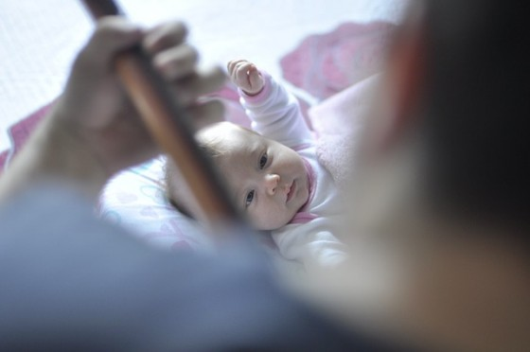

Nauka zwracania uwagi na dźwięk i poznawanie świata poprzez dźwięki
Słuchanie jest kolejną metodą poznawania otoczenia. Poznawanie dźwięków jest podstawą nauki mówienia i słuchania innych.
- Dźwięki w środowisku. Zwracamy uwagę dziecka na dźwięki w otoczeniu. Kiedy pojawia się charakterystyczny dźwięk np. dzwoniący telefon, pokazujemy palcem jego źródło: „Oooo! Słyszysz telefon?” Następnie pokazujemy dziecku telefon, nazywając go: „To jest telefon”. Dźwięku można śledzić także podczas spaceru.
- Ukryty dźwięk. Ukrywamy pozytywkę a kiedy dziecko zainteresuje się dźwiękiem rozpoczynamy wspólne poszukiwania. Na początku sami poszukujemy zabawki: „Może pod stołem? Nie tu jej nie ma. Może pod poduszką? Ooo! Hura! Jest!” Po kilku próbach dziecko powinno orientować się gdzie jest zabawka. Jeśli dziecko rozumie regułę zabawy można zmieniać kryjówki.
- Gdzie jest dźwięk? Wytwarzamy dźwięki z różnych części pokoju za pomocą instrumentów lub przedmiotów domowych tj. pęk kluczy, garnek i łyżki. Czekamy na reakcję dziecka, dziecko powinno spojrzeć w kierunku źródła dźwięku. Jeśli patrzy cieszymy się, prezentujemy instrument.
- Wspólne słuchanie muzyki, maszerowanie lub kołysanie się w jej rytm.

Rozwój ruchowy
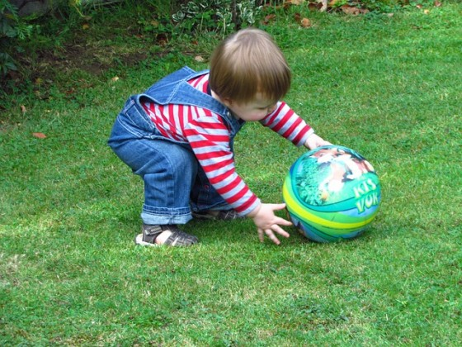

Ćwiczenie umiejętności chwytania i tzw. manipulowania przedmiotami
Małe dziecko chwyta kolejne przedmioty i bada je na wszystkie dostępne mu sposoby – przesuwa w dłoni, przekłada z ręki do ręki, rzuca, wkłada do ust – w psychologii rozwoju nazywane jest to manipulowaniem. Chwytanie jest początkiem umiejętności używania rąk do codziennych działań: do pisania, ubierania się, jedzenia sztućcami. Manipulowanie pozwala poznawać kolejne rzeczy z otoczenia.
- Chwytanie zabawek. Kiedy dziecko jest zainteresowane przedmiotem, podajemy mu go do rąk – przysuwamy i czekamy aż chwyci zabawkę.
- Wspólnie bawimy się w wrzucanie i wyciąganie przedmiotów z pudełka.
- Wspólnie bawimy się w nakładanie kółek na patyk lub budowanie wieży z klocków.
- Otwieranie. Ulubione przedmioty lub przekąski dziecka chowamy w pudełku, słoiczku i zachęcamy do samodzielnego otwierania go.

Dziecko ćwiczy umiejętność koordynacji ruchów całego ciała
Koordynacja czyli zgranie wszystkich ruchów to podstawa chodzenia, biegania, wykonywania konkretnych działań np. zdejmowanie z półki, podnoszenie z ziemi. Dzieci intensywnie ćwiczą koordynację, widać do np. kiedy niemowlę patrzy na zabawkę wyciąga do niej rękę i początkowo nie trafia precyzyjnie w zabawkę, ale chwyta ją niezdarnie. Dziecko musi nauczyć się dopasować ruchy do tego co widzi.
- Pokonywanie przeszkód. Ustawiamy tor przeszkód z różnorodnych dostępnych w domu przedmiotów i zachęcamy dziecko do przechodzenia.
- Rzucanie i łapanie. Rzucamy piłkami do siebie lub do celu.
- Zabawa papierem. Zgniatamy wspólnie papier i rzucamy wykonanymi kulami.
Artykuł pochodzi ze strony: https://polskiautyzm.pl/wczesne-wspomaganie-rozwoju-cwiczenia/

